Històric de revisions de la plantilla (esborreu-lo abans d'usar)

Registre de canvis de la plantilla

Revisió | Apartat | Redactat per | Data | Canvis

Nota: Es recorda que s'ha de complimentar el registre de canvis del document a lliurar i canviar el nom del fitxer.

Revisió | Redactat per | Revisat per | Aprovat per | Data aprovació | Data publicació

Registre de canvis del document
Revisió | Apartat | Data | Redactat per | Canvis
RESPONSABLE DEL DOCUMENT: <Oficina EventHub i Accenture>
ARQUITECTE CTTI: <Armando Ortiz>

INDICE

Contents
INDICE 2
1. Objectiu del document 3
2. Abast del document 3
3. Recursos Governats 4
3.1 Tipus de recursos governats 4
4. Rols Implicats 4
4.1 Descripció de rols 4
4.2 Aplicació operativa de la separació de Govern vs Operació 5
5. Cicle de vida dels recursos 5
5.1 Visió general del cicle de vida 5
5.2 Aplicació del cicle de vida i flux operatiu. 6
5.3 Fases del cicle de vida 7
5.3.1 Sollicitud 7
5.3.2 Validació 7
5.3.3 Creació / Desplegament 8
5.3.4 Operació 9
5.3.5 Canvi 9
5.3.6 Deprecació 10
5.3.7 Baixa 10
6. CRQs i gestió del canvi 11
6.1 Principis generals 11
6.2 Quan és obligatori obrir una CRQ 12
6.3 Tipus de CRQs 14
6.4 Finestres de desplegament 14
7. Pujades a producció 14
7.1 Requisits previs 14
7.2 Execució segons entorn: 15
7.3 Activitats Post-desplegament 15
8. Annexos 17
Annex A – Flux operatiu end-to-end 17
Annex B – Referència a la Matriu RACI 21
Annex C – Glossari 22
Annex E – Criteris d'avaluació d'impacte del canvi 24

Objectiu del document
L' objectiu d' aquest document és definir els fluxos operatius estàndard i el cicle de vida complet dels recursos governats per la plataforma EventHub.

Principis que es garanteixen
- Traçabilitat completa de totes les accions.
- Control de canvis i riscos.
- Compliment dels procediments corporatius (CRQs i pas a producció).
- Homogeneïtzació de la gestió entre projectes.

Aquest document aplica a tots els entorns de la plataforma d'event hub desplegada de la plataforma i a tots els equips productors i consumidors de la plataforma.
Aquest document desenvolupa els fluxos operatius i el cicle de vida dels recursos EventHub en coherència amb el Model de Govern EventHub v1.1. En cas de discrepància, prevalen els rols, responsabilitats, model de decisió i matriu RACI definits en aquest Model de Govern.

Abast del document
Aquest document defineix l' abast funcional, operatiu i organitzatiu del model de fluxos i del cicle de vida dels recursos de la plataforma EventHub.

Inclou
- Recursos subjectes a govern.
- Fluxos operatius estàndard.
- Cicle de vida complet dels recursos.
- Rols i responsabilitats.
- Gestió de canvis i pujades a producció.
Aplica a
- Tots els entorns: món on-prem( INT, PRE i PRO) i món cloud.
- Tots els equips productors i consumidors.
- Tots els recursos governats.
Queda fora d' abast
- Arquitectura tècnica interna de la plataforma.
- Desenvolupaments específics de les aplicacions.
- Operació d' infraestructures externes.

Aquest document s' ha d' utilitzar com a referència oficial per a la gestió operativa dels recursos EventHub i és d' aplicació obligatòria per a tots els projectes que facin ús de la plataforma, complementant el Model de Govern EventHub i la resta de documentació normativa associada.

Recursos Governats
Els fluxos definits en aquest document apliquen als recursos governats següents per la plataforma EventHub.

Tipus de recursos governats

- Topics
- Schemas (Avro / Protobuf / JSON Schema)
- Connectors
- Cluster Linking
- Replicator
- Ksql
- Flink
- Clients Kafka (Permisos)
Els recursos anteriorment enumerats es corresponen amb els components definits en l' Arquitectura de Referència EventHub, garantint la coherència entre el model tècnic i el model operatiu de la plataforma.
Qualsevol evolució en els components arquitectònics haurà de reflectir-se de forma alineada en la definició de recursos governats.

Rols Implicats

Descripció de rols
Els rols utilitzats en el present document són els definits formalment en el Model de Govern EventHub v1.2, on es descriuen les seves responsabilitats organitzatives, tècniques i de supervisió.
En aquest document aquests rols s' empren exclusivament per descriure l' aplicació operativa del cicle de vida i els fluxos associats, sense redefinir ni modificar les seves competències.
Els rols principals que intervenen en els fluxos operatius són:
- Propietari del recurs / Projecte
- Oficina EventHub
- Operacions (CPD4 / Support Cloud)
- Seguretat- CAB (quan apliqui)
- CTTI (informat o consultat en canvis d'impacte transversal)

Aplicació operativa de la separació de Govern vs Operació

La separació entre funcions de govern i operació tècnica es troba definida en el Model de Govern EventHub.
En el context dels fluxos operatius:
- L' Oficina EventHub valida, autoritza i governa el cicle de vida dels recursos.
- Operacions executa actuacions tècniques sobre infraestructura i components base.
- Els Projectes són responsables del disseny, desenvolupament i correcte ús dels recursos.
Aquesta separació es manté en totes les fases del cicle de vida i en tots els entorns (on-premise i cloud), garantint control, traçabilitat i auditabilitat.

Cicle de vida dels recursos
Aquest capítol desenvolupa operativament el cicle de vida dels recursos EventHub definit conceptualment en el Model de Govern i referenciat en l' Arquitectura de Referència.
No modifica la seva estructura conceptual, sinó que estableix la seva aplicació pràctica mitjançant fluxos operatius, controls i condicions d' entrada i sortida.

Visió general del cicle de vida
Tots els recursos governats per la plataforma EventHub segueixen un cicle de vida únic i governat.
- Aplicable a tots els entorns: ubicats en on-prem (INT, PRE i PRO) i a Cloud(pre i prod).
- Aplicable a tots els tipus de recursos definits en aquest document.
El cicle de vida té com a finalitat:
- Garantir la traçabilitat completa dels recursos.
- Assegurar el control de canvis i riscos.
- Vetllar pel compliment del Model de Govern EventHub.
- Mantenir una separació clara entre funcions de govern, operació tècnica i responsabilitat dels projectes.

La Figura 1 resumeix gràficament el model descrit a continuació.:
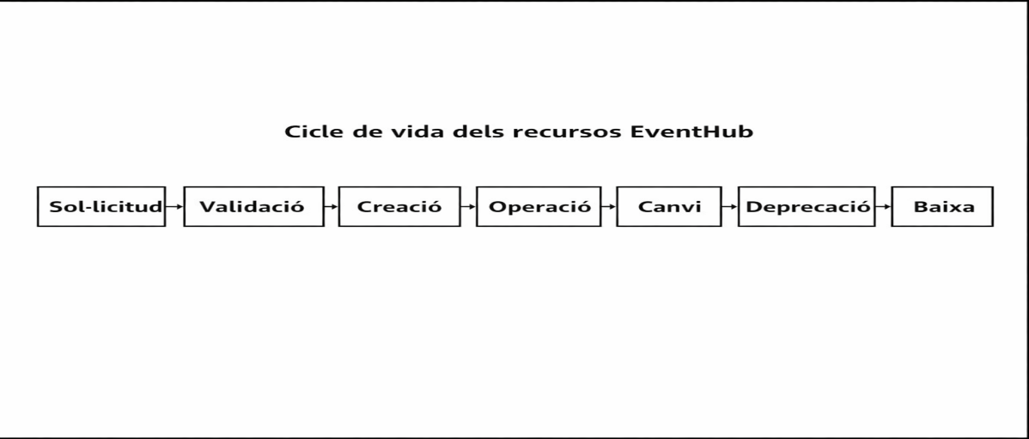
Figura 1 – Cicle de vida governat dels recursos EventHub
Cada fase estableix condicions clares d' entrada i sortida, responsabilitats definides i controls associats, de manera que cap recurs pugui avançar en el cicle sense complir els requisits de la fase anterior. L' aplicació pràctica del cicle de vida es descriu a l' apartat 5.2.

Aplicació del cicle de vida i flux operatiu.

El cicle de vida dels recursos EventHub descrit en aquest document s' aplica de forma homogènia
a tots els tipus de recursos governats i a tots els entorns (INT, PRE i PRO), garantint una
gestió coherent, traçable i alineada amb el Model de Govern EventHub.
L' aplicació del cicle de vida no s' ha d' interpretar com un procés estrictament lineal ni de
l' execució única. Un mateix recurs pot recórrer de forma iterativa determinades fases del cicle al
llarg de la seva vida útil, especialment les fases d' Operació i Canvi, sempre sota els principis de
govern i control definits en aquest document.

L' aplicació pràctica del cicle de vida s' articula mitjançant un flux operatiu end-to-end que integra:
- La sollicitud i validació inicial dels recursos.
- L' habilitació i el desplegament en funció de l' entorn afectat.
- L' operació contínua i la supervisió tècnica i de govern.
- La gestió de canvis conforme al procés corporatiu de CRQ, quan apliqui.
- Els processos de deprecació i baixa controlada dels recursos.

Aquest flux operatiu defineix els principals punts de decisió, les interaccions entre els diferents rols implicats i la integració del cicle de vida dels recursos EventHub amb els procediments corporatius de gestió de canvis, sense substituir-los.

La representació gràfica detallada del flux operatiu end-to-end, que il·lustra l'aplicació conjunta de les diferents fases del cicle de vida, es descriu en l'Annex A.

Fases del cicle de vida

Sollicitud
La fase de Sollicitud inicia formalment el cicle de vida d'un recurs EventHub i té com a objectiu assegurar que tota necessitat d'ús de la plataforma estigui justificada, registrada i associada a un propietari clarament identificat.
La sollicitud ha de ser promoguda per un equip de projecte o aplicació, que assumeix la responsabilitat funcional i tècnica del recurs durant tot el seu cicle de vida. Aquesta responsabilitat inclou el disseny, desenvolupament, ús correcte i manteniment de les integracions associades al recurs.
La formalització de la sol·licitud es realitza exclusivament a través del mecanisme corporatiu definit per l'Oficina EventHub, actualment el sistema de ticketing corporatiu (JIRA). La sol·licitud ha d'aportar la informació mínima necessària per permetre la seva avaluació des del punt de vista funcional, tècnic i de govern.
La correcta i completa formalització de la sol·licitud constitueix una condició imprescindible per a l'inici de la fase de validació.
Condició d' entrada:
Necessitat d' ús de la plataforma EventHub identificada per un equip de projecte o aplicació.
Condició de sortida:
Sol·licitud registrada formalment en el sistema corporatiu de ticketing definit per l'Oficina EventHub, amb la informació mínima requerida i un propietari del recurs clarament identificat.

Validació
La fase de Validació té com a objectiu assegurar que els recursos sol·licitats compleixen amb el Model de Govern EventHub, els estàndards tècnics corporatius i les polítiques de seguretat aplicables, minimitzant riscos per a la plataforma i per a altres consumidors.
La responsabilitat principal de la validació recau en l'Oficina EventHub, que actua com a garant del govern de la plataforma. Quan el tipus de recurs o l' abast del canvi ho requereix, la validació s' estén a l' àmbit de Seguretat, d' acord amb les polítiques corporatives vigents.
Durant aquesta fase s' avaluen, entre d' altres, els aspectes següents:
- Alineació amb el Model de Govern EventHub.
- Compliment de les convencions de nomenclatura i estàndards definits.
- Impacte del recurs a la plataforma (capacitat, rendiment i compartició).
- Adequació de les configuracions tècniques i bones pràctiques:
  - Retenció i neteja de dades.
  - Nombre de particions.
  - Evolució i compatibilitat d' esquemes.
- Compliment de les polítiques de seguretat, accessos, certificats i comunicacions, quan apliqui.
El resultat de la validació queda documentat i traçable, podent derivar en l' aprovació de la sol.licitud, la seva aprovació condicionada o el seu rebuig, amb les observacions corresponents.
Condició d' entrada:
Sol·licitud registrada i completa en el sistema corporatiu de ticketing.
Condició de sortida:
Resultat de la validació documentat i traçable, indicant l' aprovació, aprovació condicionada o rebuig de la sol.licitud, amb les observacions corresponents.

Creació / Desplegament

La fase de Creació / Desplegament materialitza l'habilitació del recurs prèviament validat, garantint el compliment de la separació de responsabilitats entre govern i operació tècnica definida en el model EventHub.
L ' habilitació lògica i governada dels recursos de la plataforma correspon a l' Oficina EventHub, incloent-hi, entre d' altres:
- Topics.
- Schemas.
- Permisos i ACLs.
- Connectors i configuracions lògiques associades.
Els desplegaments que impliquin canvis tècnics sobre infraestructura, components base o entorns onpremise són responsabilitat de l'equip dels equips d' operacions, i s'executen sempre conforme al procés corporatiu de gestió de canvis (CRQ), quan apliqui.
L' execució del desplegament es realitza mitjançant procediments estandarditzats, automatismes definits i coordinació entre els equips implicats, diferenciant el tractament segons l' entorn:

On-premise:
- INT: habilitació mitjançant mecanismes d' autoservei controlat per a això s' utilitzarà l' eina d' autoservei controlat.
- PRE i PRO: execució subjecta a validació conjunta i procediment formal de canvi.
Cloud:
- PRE: execució subjecta a validació conjunta i procediment formal de canvi.
- PRO: execució subjecta a validació conjunta i procediment formal de canvi.

Condició d' entrada:
Sol·licitud validada per l'Oficina EventHub i, quan apliqui, CRQ aprovada conforme al procés corporatiu de gestió de canvis.

Condició de sortida:
Recurs habilitat o desplegat en l' entorn corresponent, conforme als estàndards definits, amb evidències d' execució i actualització dels inventaris i registres associats.

Operació

La fase d ' Operació abasta l' ús continu del recurs una vegada habilitat, així com la seva supervisió tècnica i de govern durant tota la seva vida útil.
L ' operació tècnica de la plataforma és responsabilitat de l' equip d' operacions, que garanteix la disponibilitat, estabilitat, rendiment i seguretat tècnica de l' entorn Kafka i de la infraestructura subjacent.
L'Oficina EventHub exerceix l'operació funcional i de govern dels recursos EventHub
- Supervisa l' ús correcte dels recursos.
- Verifica el compliment dels estàndards definits.
- Garanteix l' aplicació del model de govern.
- Coordina incidències transversals.
- Centralitza la comunicació amb els equips usuaris.

El Propietari del recurs és responsable de l' ús correcte del mateix i de la resolució d' incidències funcionals derivades de la seva integració, coordinant-se amb l' Oficina EventHub i l' equip d' operacions quan correspongui.
L' operació contínua del recurs es recolza en el model d' observabilitat corporatiu definit en l' Arquitectura de Referència i en el Model de Govern EventHub.
En el context del cicle de vida:
- Les incidències tècniques de plataforma són gestionades per Operacions.
- Les incidències funcionals derivades de l' ús del recurs són responsabilitat del Propietari.
- Les incidències transversals són coordinades per l' Oficina EventHub.
La classificació, priorització i encaminament d' alertes es realitza conforme al model corporatiu vigent.
Condició d' entrada:
Recurs correctament habilitat i operatiu en l' entorn corresponent, conforme als estàndards definits per l' Oficina EventHub i, quan apliqui, amb la CRQ executada i tancada segons el procediment corporatiu.
Condició de sortida:
Recurs en operació contínua, sota supervisió tècnica i de govern, amb les incidències gestionades conforme als procediments establerts i amb traçabilitat garantida.

Canvi

Qualsevol modificació sobre un recurs governat existent es considera un canvi i s' ha de gestionar conforme al procés corporatiu de gestió de canvis, d' acord amb el Model de Govern EventHub.
Es consideren canvis, entre d' altres:
- Modificacions de configuració de topics.
- Evolució o versionat d' esquemes.
- Canvis en connectors, mecanismes de replicació, ksqlDB o Flink.
- Modificacions que puguin afectar altres consumidors o recursos compartits.
Tot canvi sobre un recurs governat ha de seguir el procés corporatiu de gestió de canvis.

Responsabilitats
- El canvi és demanat pel Propietari del recurs.
- És validat per l' Oficina EventHub.
- És validat per Seguretat quan aplica.
- Requereix aprovació del CAB únicament en l' entorn de PRO o en canvis d' impacte transversal.
Condició d' entrada:
Necessitat de modificació identificada sobre un recurs governat en operació.

Condició de sortida:
Canvi executat i documentat conforme al procés corporatiu de gestió de canvis, amb validacions realitzades i, quan apliqui, CRQ tancada formalment.

Deprecació

La fase de Deprecació s' aplica quan un recurs governat deixa de ser adequat per raons funcionals, tècniques o estratègiques, però s' ha de mantenir operatiu durant un període transitori.
La deprecació pot estar motivada, entre d' altres, per:
- Evolució funcional o tècnica.
- Canvis en l' arquitectura de referència.
- Substitució per recursos equivalents.
- Decisions de racionalització de la plataforma.
Durant aquesta fase, l' Oficina EventHub coordina la comunicació als consumidors afectats, defineix el període de convivència, marca explícitament el recurs com a obsolet en els catàlegs corresponents i realitza el seguiment del consum residual fins a la seva retirada.
Condició d' entrada:
Decisió de retirada futura del recurs per raons funcionals, tècniques o estratègiques.

Condició de sortida:
Recurs marcat explícitament com a obsolet, amb període de convivència definit i consumidors informats de forma traçable.

Baixa

La fase de Baixa suposa la retirada definitiva del recurs de la plataforma EventHub i marca el tancament del seu cicle de vida.
La baixa pot ser demanada pel Propietari del recurs, quan deixa de ser necessari per al cas d' ús, o per l' Oficina EventHub, com a part de processos de racionalització, neteja de plataforma o compliment del cicle de vida.
L' execució de la baixa requereix:
- Confirmació formal de no ús del recurs.
- Anàlisi d' impacte funcional i tècnic, incloent-hi dependències.
- Aprovació de CRQ quan la baixa afecti entorn PRO o recursos compartits.
La baixa s' executa de forma controlada, garantint la revocació d' accessos i permisos, l' actualització d' inventaris i documentació, i el registre d' evidències a efectes de traçabilitat i auditoria.
Condició d' entrada:
Confirmació formal de no ús del recurs i anàlisi d' impacte completat.
Condició de sortida:
Recurs retirat definitivament de la plataforma, amb accessos revocats, inventaris i documentació actualitzats i evidències registrades a efectes de traçabilitat i auditoria.

CRQs i gestió del canvi

Principis generals
La gestió de canvis en la plataforma EventHub es regeix pels principis generals següents:

- Tot canvi sobre un recurs governat ha de ser traçable, avaluat i gestionat de forma controlada, garantint l' estabilitat de la plataforma i minimitzant riscos per als consumidors.

- La necessitat de gestionar un canvi mitjançant CRQ no depèn del tipus de recurs, sinó de l' impacte del canvi i de l' entorn afectat, d' acord amb els criteris definits en aquest document.

- Els canvis en entorn PRO, així com aquells amb impacte transversal, sobre recursos compartits o que afectin seguretat o infraestructura, requereixen sempre l' obertura i aprovació formal d' una CRQ.

- En entorn PRE, els canvis podran executar-se sense CRQ únicament quan estiguin explícitament habilitats mitjançant mecanismes que proveeix l' eina d' autoservei i no impliquin impacte rellevant, seguretat o intervenció d' OPERACIONS.

- La separació de responsabilitats entre govern, operació tècnica i equips de projecte s' ha de mantenir en tot el procés de canvi, conforme al model de govern d' EventHub.

- Tot canvi ha de comptar amb validació prèvia per part de l' Oficina EventHub i, quan apliqui, per Seguretat, així com amb una planificació d' execució d' acord amb la finestra de desplegament corresponent.

- Els canvis d' urgència derivats d' incidències crítiques es gestionaran conforme al procediment corporatiu específic, garantint posteriorment la seva regularització i traçabilitat.

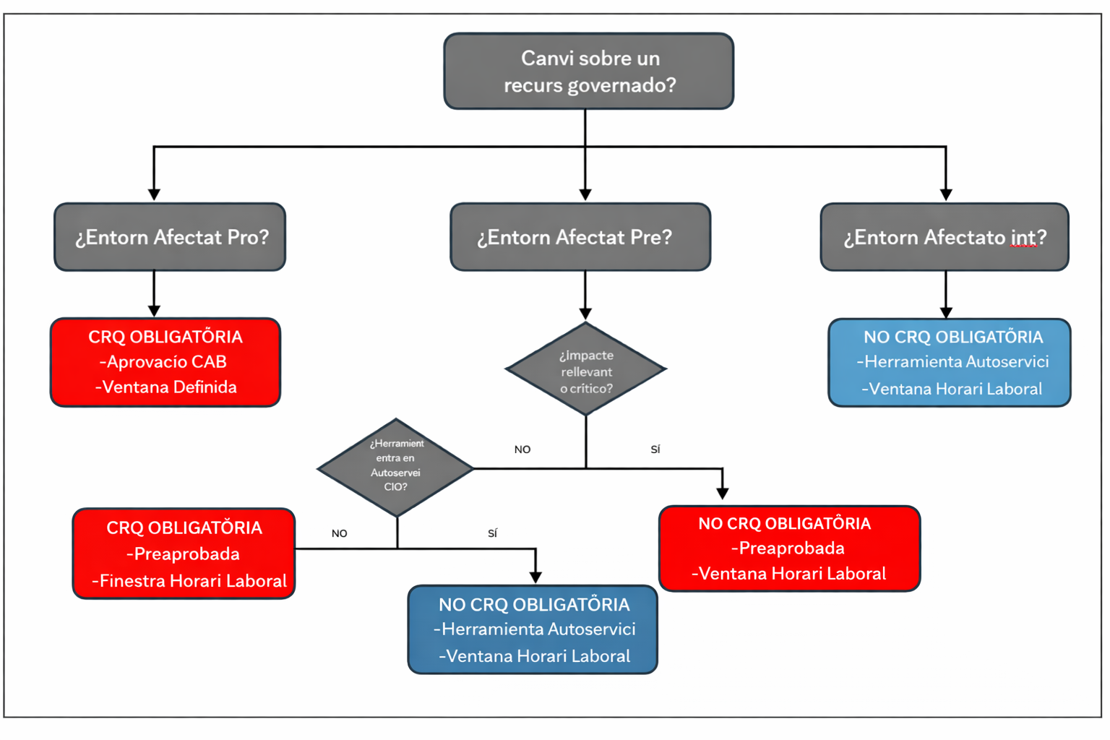
Figura 2 – Diagrama de decisió de CRQ
L' obligatorietat d' obertura d' una CRQ, la finestra de desplegament i el nivell de validació requerit depenen de l' impacte del canvi i de l' entorn afectat, no del tipus de recurs.

Quan és obligatori obrir una CRQ
L' obligatorietat d' obertura d' una CRQ es determina pel tipus de canvi i el seu impacte operatiu.

És obligatori obrir CRQ quan:
- El canvi afecta entorn PRO.
- El canvi afecta entorn PRE, i no es pot realitzar el mitjançant l' eina d' autoservei.
- El canvi impacta en recursos compartits.
El canvi afecta seguretat, accessos o certificats.
- El canvi requereix intervenció d' operacions.

Tipus de recurs / canvi | Entorn | ¿CRQ obligatòria? | Qui executa | Finestra de desplegament
Alta / canvi de topic (configuració) | INT | No | Projecte | Horari laboral
Alta / canvi de topic (configuració) | PRE | No | Projecte | Horari laboral
Alta / canvi de topic (configuració) | PRO | Sí | Operacions | Horari laboral o coordinada
Evolució compatible de schemas | INT | No | Projecte | Horari laboral
Evolució compatible de schemas | PRE | No | Projecte | Horari laboral
Evolució compatible de schemas | PRO | Sí | Operacions | Horari laboral
Canvi incompatible de schemas | PRO | Sí | Operacions | Finestra coordinada
Canvis en ACLs / permisos estàndard | INT | No | Projecte | Horari laboral
Canvis en ACLs / permisos estàndard | PRE | No | Operacions | Horari laboral
Canvis en ACLs / permisos estàndard | PRO | Sí | Operacions | Horari laboral
Connectors | INT | No | Projecte | Horari laboral
Connectors | PRE | Sí | Operacions | Horari laboral coordinat
Connectors | PRO | Sí | Operacions | Finestra nocturna
ksqlDB | INT | No | Oficina EventHub | Horari laboral
ksqlDB | PRE | Sí | Oficina EventHub / Operacions | Horari laboral coordinat
ksqlDB | PRO | Sí | Oficina EventHub / Operacions | Finestra nocturna
Flink (nou job / modificació) | PRE | Sí | Oficina EventHub | Horari laboral coordinat
Flink (nou job / modificació) | PRO | Sí | Oficina EventHub | Finestra nocturna
Canvis d' infraestructura sobre la plataforma | INT | Sí | Operacions | Finestra coordinada
Canvis d' infraestructura sobre la plataforma | PRE | Sí | Operacions | Finestra coordinada
Canvis d' infraestructura de plataforma | PRO | Sí | Operacions | Finestra nocturna
Baixa de recurs amb impacte en producció | PRO | Sí | Operacions | Finestra coordinada
Taula 1 – Criteris operatius de CRQ per tipus de recurs i entorn

Tipus de CRQs
S' estableixen els següents tipus de CRQ en l' àmbit d' EventHub:
Tipus de CRQ | Descripció
CRQ de Plataforma | Canvis impulsats per l' Oficina Tècnica EventHub que afecten la infraestructura, configuració global o recursos compartits.
CRQ de Projecte | Canvis demanats per equips de projecte sobre recursos sota la seva responsabilitat funcional.
CRQ d' Urgència | Canvis derivats d' incidències crítiques en producció que requereixen actuació immediata.
Taula 2 – Tipus de CRQs
Consideracions rellevants
- Totes les CRQs associades a EventHub són tractades per Gestió de Canvis com a crítiques a nivell corporatiu, independentment del tipus.
- La classificació no altera el circuit d' aprovació, sinó l ' origen i responsabilitat del canvi.
- Les CRQs d' urgència es tramiten conforme al procediment corporatiu específic per a incidències crítiques.

Finestres de desplegament
Els desplegaments es realitzaran exclusivament dins de les finestres de canvi definides a nivell corporatiu.
Finestres per entorn
- INT i PRE: horari laboral.
- PRO:
  - Altes simples: horari laboral.
  - Connectors, Flink, ksqlDB: finestra nocturna coordinada.
  - Canvis amb impacte: finestra nocturna.
- Les CRQs d' urgència podran executar-se fora de finestra, seguint el procediment corporatiu.

Pujades a producció

Requisits previs
- Validació funcional i tècnica en els entorns INT i PRE.
- Superació de les proves tècniques i funcionals corresponents.
- CRQ aprovada, quan apliqui segons el tipus de canvi.
- Definició i validació d' un pla de rollback.

Execució segons entorn:
La pujada a producció es realitza conforme al model de separació entre govern i operació tècnica.
Execució:
- Entorn onpremise: operacions executa mitjançant CRQ.
- Entorn cloud (SaaS): l'oficina d'EventHub executa l'habilitació lògica.

Activitats Post-desplegament
Després de l' execució del desplegament en entorn PRO, s' aplicaran les següents activitats, alineades amb la matriu RACI definida:
- Validació funcional
- El Propietari del recurs (Projecte) és responsable de validar el correcte funcionament funcional del recurs desplegat.
- Haurà de confirmar que el comportament del flux o integració és l' esperat.
- Monitoratge tècnic reforçat
  - L ' equip d' Operacions juntament amb l' Ofician EventHub realitzarà un monitoratge tècnic reforçat del recurs i de la plataforma durant el període posterior al desplegament.
  - Es verificarà disponibilitat, rendiment, errors i estabilitat de l' entorn.
- Supervisió de govern
- L' Oficina EventHub realitzarà seguiment del compliment del model de govern, incloent:"
  - Verificació de configuracions acordades.
  - Confirmació que el desplegament s' ha executat conforme a la CRQ aprovada.
  - Coordinació en cas d' incidències transversals.
- Tancament formal de la CRQ
- El tancament formal de la CRQ es realitzarà una vegada:
  - Confirmada la validació funcional per part del Propietari.
  - Verificada l' estabilitat tècnica per part d' operacions i l' oficina EventHub.
- L' Oficina EventHub coordinarà el tancament, assegurant el registre d' evidències i la traçabilitat corresponent.

Annexos

Annex A – Flux operatiu end-to-end

A.1 Objectiu de l' annex
El present annex descriu de forma gràfica el flux operatiu end-to-end aplicable als recursos governats per la plataforma EventHub, des de la sol·licitud inicial fins a la seva operació, evolució i retirada.
El flux representa l' aplicació pràctica del cicle de vida descrit a l' apartat 5 i s' ha d' interpretar juntament amb la descripció detallada de les fases del cicle de vida i la matriu RACI definida en aquest document.
A.2 Descripció del flux operatiu end to end
El flux operatiu end-to-end integra les diferents fases del cicle de vida dels recursos EventHub i les interaccions entre els rols implicats, garantint una gestió coherent, traçable i alineada amb el Model de Govern EventHub.
El flux contempla:
- La sol·licitud i validació inicial dels recursos per part dels equips de projecte i l'Oficina EventHub.
- L' habilitació i el desplegament dels recursos en funció de l' entorn afectat.
- L' operació contínua dels recursos, amb supervisió tècnica i de govern.
- La gestió de canvis conforme al procés corporatiu de CRQ, quan apliqui.
- Els processos de deprecació i baixa controlada dels recursos.
El flux no s' ha d' interpretar com a estrictament lineal, ja que un mateix recurs pot recórrer de forma iterativa determinades fases del cicle de vida, especialment les fases d' Operació i Canvi.

A.3 Diagrama del flux operatiu end-to-end
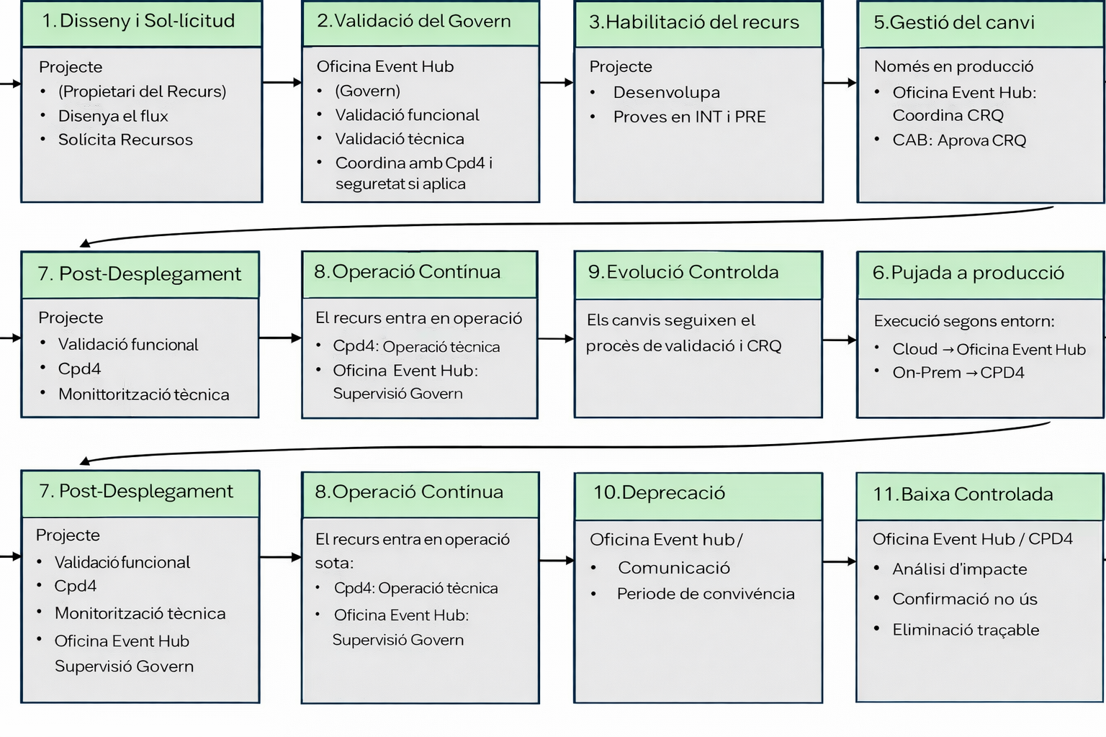
A.4 Consideracions d' interpretació

El flux operatiu end-to-end té com a objectiu facilitar la comprensió global de l' aplicació del cicle de vida dels recursos EventHub i dels principals punts de decisió associats.
Aquest flux no substitueix la descripció detallada de cada fase del cicle de vida ni els procediments corporatius de gestió de canvis, sinó que els integra en una visió conjunta i coherent.

Annex B – Referència a la Matriu RACI
La matriu RACI aplicable al cicle de vida dels recursos EventHub és la definida en el Model de Govern EventHub v1.2.
El present document no redefineix aquesta matriu, sinó que desenvolupa operativament les activitats associades a cada fase del cicle de vida.
Qualsevol interpretació de responsabilitats haurà de realitzar-se conforme a la matriu RACI oficial recollida en el Model de Govern.
Fase del cicle de vida | Projecte / Propietari | Oficina EventHub | OPERACIONS | Seguretat | CAB | CTTI
Sol·licitud de recursos | R | A | – | – | – | I
Validació de la sol·licitud | C | A | C | C | – | I
Creació / habilitació de recursos Kafka (lògica) | – | R / A | C | C | – | I
Desplegament infraestructura / comunicacions | – | C | R / A | C | – | I
Desenvolupament de fluxos i integracions | R / A | C | – | C | – | I
Operació tècnica de la plataforma | – | C | R / A | I | – | I
Operació funcional i govern del recurs | C | A | C | – | – | I
Sol·licitud de canvi | R | A | – | – | – | I
Validació del canvi | C | A | C | C | – | I
Aprovació de canvi (PRO) | – | C | C | C | A | I
Execució de canvis en recursos Kafka (lògics) | – | R / A | C | C | – | I
Execució de canvis d'infraestructura / seguretat | – | C | R / A | C | – | I
Deprecació | C | A | C | I | – | I
Baixa del recurs | R | A | C | C | C (si aplica PRO) | I

Notes:
- L'Oficina EventHub és l'últim responsable del govern del cicle de vida dels recursos Kafka, però no assumeix responsabilitats de desenvolupament d'integracions ni de lògica de negoci.
- El desenvolupament, proves i manteniment de productors, consumidors, connectors i fluxos funcionals és responsabilitat exclusiva dels equips de projecte o aplicacions.
- L'equip d 'operacions no governa recursos Kafka, però és responsable de la infraestructura, la seguretat tècnica i l'operació de la plataforma.
- Tot canvi en entorn PRO requereix aprovació formal del CAB mitjançant CRQ quan apliqui.
- L'execució tècnica de desplegaments pot variar segons l'entorn (on-premise o cloud), mantenint-se en tots els casos la separació entre funcions de govern i operació tècnica.

Annex C – Glossari
El present glossari té com a objectiu homogeneïtzar l'ús de la terminologia emprada en el model de govern de la plataforma EventHub, evitant interpretacions ambigües i facilitant la comprensió del document per part de tots els actors implicats (projectes, operació, seguretat i òrgans de control).

C.1 Termes i definicions

EventHub
Plataforma corporativa d' intercanvi d' esdeveniments basada en tecnologies Kafka i serveis associats, destinada a la publicació, consum i propagació d' esdeveniments entre aplicacions i dominis.

Recurs governat
Actiu lògic o tècnic de la plataforma EventHub creat i gestionat sota el model de govern definit per l' Oficina EventHub, incloent-hi, entre d' altres, topics, schemes, connectors, mecanismes de replicació entre clústers Kafka i components associats.

Propietari del recurs
Equip de projecte o aplicació responsable de l' ús funcional i tècnic d' un recurs EventHub, així com del disseny, desenvolupament, proves i manteniment dels fluxos i integracions que fan ús d' aquest recurs.

Oficina EventHub (OFE)
Òrgan responsable del govern de la plataforma EventHub, encarregat de definir estàndards, validar sol·licituds, assessorar els projectes i habilitar els recursos necessaris a la plataforma, sense assumir responsabilitats de desenvolupament d'integracions o solucions de negoci.

Govern de la plataforma
Conjunt de normes, processos i controls que regulen l' ús de la plataforma EventHub, garantint la seva correcta utilització, seguretat, escalabilitat, traçabilitat i alineació amb els estàndards corporatius.

Operació tècnica
Conjunt d' activitats orientades a garantir la disponibilitat, estabilitat, rendiment i seguretat tècnica de la plataforma EventHub i de la seva infraestructura subjacent, responsabilitat de l' equip d' Operacions OPERACIONS.

Operació funcional
Conjunt d' activitats relacionades amb el seguiment del cicle de vida dels recursos governats, el seu ús correcte i el compliment del model de govern, responsabilitat de l' Oficina EventHub.

Integració / Flux
Implementació desenvolupada per un equip de projecte o aplicació que produeix, consumeix o transforma esdeveniments a través de la plataforma EventHub, utilitzant els recursos habilitats per l' Oficina EventHub.

Canvi
Qualsevol alta, baixa, modificació sobre un recurs que pugui afectar la seva configuració, comportament, seguretat o impacte en altres sistemes, i que ha de seguir el procés corporatiu de gestió de canvis.

CRQ
Sol·licitud formal de canvi, gestionada a través del procés corporatiu de gestió de canvis, obligatòria per a determinades actuacions, especialment en entorns productius.

Deprecació
Estat intermedi d' un recurs governat que indica que deixarà d' utilitzar-se en el futur, mantenint el seu estat operatiu durant un període de convivència prèviament definit.

Baixa
Procés controlat mitjançant el qual un recurs governat és retirat definitivament de la plataforma EventHub, prèvia validació de no ús i anàlisi d' impacte.

Recurs compartit
Recurs EventHub utilitzat per més d' un projecte, aplicació o domini funcional, el govern i canvis del qual requereixen validacions addicionals a causa del seu impacte transversal.

Canvi transversal
Canvi que afecta múltiples projectes, dominis o recursos compartits, i que requereix coordinació reforçada i aprovació formal.

Annex E – Criteris d'avaluació d'impacte del canvi
E.1 Objecte i principi general
El present annex desenvolupa els criteris d'avaluació d'impacte del canvi definits en l'apartat 6 (CRQs i gestió del canvi) i constitueix la referència operativa per determinar el nivell de control, validació i aprovació requerit per a cada canvi.
Atès que la plataforma EventHub es considera un entorn corporatiu crític, no s' estableix una diferenciació estructural de recursos per nivells de criticitat individual.
El model operatiu es basa en l' avaluació de l' impacte del canvi sobre la plataforma i els sistemes afectats, independentment del tipus de recurs concret.
E.2 Avaluació de l' impacte del canvi
Abans d' aprovar i executar un canvi sobre un recurs governat, s' avaluarà el seu impacte considerant, entre d' altres, els aspectes següents:
- Abast del recurs afectat.
- Nombre de productors i consumidors impactats.
- Impacte funcional en serveis o processos.
- Risc tècnic associat.
- Tipus de modificació (configuració, estructura, seguretat, infraestructura).
E.3 Nivells d' impacte del canvi

Nivell d' impacte | Descripció | Tractament operatiu
Impacte reduït | Canvi acotat sense dependència transversal significativa | Validació estàndard i execució conforme al procediment operatiu aplicable
Impacte rellevant | Afecta múltiples consumidors o introdueix canvis estructurals | Validació reforçada i coordinació activa entre l' Oficina EventHub i OPERACIONS
Impacte crític | Pot afectar serveis core o provocar indisponibilitat rellevant | Coordinació intensiva, revisió detallada, planificació específica i monitoratge reforçat

E.4 Aplicació operativa dels criteris d' impacte
- L' avaluació d' impacte es realitza durant la fase de validació del canvi.
- L' Oficina EventHub coordina la valoració funcional i de govern de l' impacte.
- L' equip d' Operacions en conjunt amb l' Oficina EventHub avalua l' impacte tècnic i infraestructural quan apliqui.
- La necessitat de CRQ, la finestra de desplegament i el nivell de validació requerit dependran de l' impacte identificat i de les normes corporatives vigents.
Aquests criteris s' apliquen amb independència del tipus de recurs afectat i complementen els criteris operatius de CRQ definits a l' apartat 6 i a la taula de CRQs per entorn.

Annex E – Preguntas
Qui obre la CRQ?
La responsabilitat d’iniciar i promoure una sol·licitud de canvi (CRQ) recau exclusivament en el Propietari del recurs, és a dir, l’equip de projecte o aplicació.
- Rol a la matriu RACI: El Projecte actua com a Responsable (R) d’executar la sol·licitud de canvi, mentre que l’Oficina EventHub actua com a Aprovador/Accountable (A) del procés.
- Mecanisme: La sol·licitud s’ha de formalitzar a través del sistema corporatiu ATOM/Remedy, aportant tota la informació tècnica i funcional necessària per a la seva avaluació.
Com participa l’Oficina en aquests desplegaments de PRE i PRO?
L’Oficina EventHub (OFE) exerceix un paper de validadora, facilitadora i, en casos específics, d’executora lògica en els entorns de PRE i PRO.
Les seves funcions principals són:
- Validació i autorització: actua com a garant del compliment del model de govern, dels estàndards tècnics i de les polítiques de seguretat abans de permetre qualsevol desplegament.
- Habilitació lògica: l’OFE és l’encarregada d’acompanyar en la configuració lògica dels recursos, cosa que inclou la gestió de Topics, Schemas, permisos (RBAC) i Connectors.
- Execució segons l’entorn:
  - En el món Cloud (SaaS): la mateixa Oficina és l’encarregada d’executar l’habilitació lògica tant a PRE com a PRO.
  - Per als recursos de processament (ksqlDB i Flink): l’Oficina és responsable d’executar la creació o modificació d’aquests jobs en ambdós entorns.
  - En el món On-premise: CPD4 aplicacions és l’encarregada d’executar l’habilitació lògica tant a PRE com a PRO.

- Supervisió de govern postdesplegament: un cop realitzat el canvi, l’OFE verifica que les configuracions aplicades coincideixin amb allò aprovat a la CRQ i que es compleixin els estàndards de la plataforma.
- Coordinació i tancament: l’Oficina coordina les incidències transversals i és responsable de coordinar el tancament formal de la CRQ un cop confirmada l’estabilitat tècnica (per Operacions) i l’èxit funcional (pel Projecte).
Quines són les funcions de l’Oficina respecte de l’anàlisi i la redirecció d’incidències?
- Coordinació d’incidències transversals: l’Oficina és l’encarregada de coordinar les incidències que afecten múltiples equips o recursos, actuant com a punt central per assegurar que es resolguin de manera coherent.
- Encaminament d’alertes: el model operatiu estableix que la classificació, la priorització i l’encaminament (redirecció) de les alertes es fa conforme al model corporatiu vigent, assegurant que cada problema arribi a qui l’ha de resoldre.
- Centralització de la comunicació: una de les funcions operatives de l’Oficina és centralitzar la comunicació amb els equips usuaris, cosa que facilita que els projectes sàpiguen a qui adreçar-se i rebin la resposta adequada.
- Gestió en el món Cloud: actualment, en els entorns Cloud, l’Oficina assumeix la coordinació operativa total fins que es defineixi un equip de suport específic per al núvol.
Per tal que el teu equip sàpiga com es divideixen les responsabilitats finals, les fonts defineixen aquest esquema de derivació:
- Incidències tècniques de plataforma: són gestionades per l’equip d’Operacions (CPD4), que garanteix l’estabilitat i la infraestructura.
- Incidències funcionals: són responsabilitat del Propietari del recurs (el Projecte), que ha de resoldre els problemes derivats de l’ús de les seves integracions.
- Incidències transversals: són coordinades per l’Oficina EventHub.
En resum, l’Oficina actua com el “director d’orquestra” que analitza la situació i assegura que la incidència sigui atesa pel rol corresponent (Operacions o Projecte) o la gestiona directament si és un tema de govern o transversal.

L’Oficina EventHub durant el procés de desplegaments
Han de figurar com a responsables en algunes tasques i com a validadors en d’altres:
1. L’Oficina com a validadora del canvi
Cap recurs pot ser creat, modificat o posat en producció sense l’aprovació de l’Oficina EventHub.
- Validació obligatòria: l’Oficina actua com a garant del govern i ha de validar que tota sol·licitud compleixi els estàndards tècnics, de seguretat i de nomenclatura abans d’avançar.
- En el flux de la CRQ: tot canvi ha de comptar amb una validació prèvia de l’Oficina EventHub. A més, el tancament formal d’una CRQ només es produeix quan l’Oficina i l’equip d’Operacions verifiquen l’estabilitat tècnica després del desplegament.
2. L’Oficina com a executora de tasques
La participació de l’Oficina com a executora depèn de la naturalesa del recurs i de l’entorn.
- Entorn Cloud (executor operatiu): en el món Cloud (SaaS), l’Oficina assumeix actualment l’execució de l’habilitació lògica i la coordinació operativa total dels desplegaments.
- Entorn On-premise (ksqlDB i Flink): l’Oficina és responsable d’executar la creació o modificació dels jobs de ksqlDB i Flink en els entorns controlats.
Com es gestiona l’escalat a Seguretat?
Tot i que qualsevol equip (Projecte, Oficina o Operacions) pot identificar un risc, l’Oficina EventHub és la responsable principal de la fase de validació. És aquesta oficina la que, segons el tipus de recurs o l’abast del canvi, decideix si la validació s’ha d’estendre a l’àmbit de Seguretat.
Criteris d’escalat
L’escalat a Seguretat és obligatori en situacions específiques detectades durant la validació o el canvi:
- Quan el canvi afecta accessos, certificats o comunicacions.
- Quan se sol·liciten excepcions al marc de govern que requereixin una justificació tècnica i funcional especial.
- En canvis identificats amb un impacte crític, que podrien afectar serveis core o provocar una indisponibilitat rellevant.
Responsabilitat del Projecte
Com a Propietari del recurs, l’equip del projecte és responsable d’aportar tota la informació necessària a la sol·licitud (via JIRA) perquè l’Oficina pugui avaluar si existeix un risc que requereixi la intervenció de Seguretat. Si el projecte identifica un risc de seguretat en el seu propi disseny, ho ha de fer constar a la Fitxa de Govern del recurs perquè s’analitzi durant la fase de validació.
En resum, tot i que la inquietud pel risc pot néixer de qualsevol equip, l’escalat formal i la validació de seguretat són coordinats per l’Oficina EventHub com a garant del compliment de les polítiques corporatives.

